失业保险稳岗返还网上确认流程

1. 菜单路径：
登录网址（互联网）：https://ggfw.rlsbj.cq.gov.cn/cqjy/
打开“重庆市公共就业服务网”网站，首页点击“2022年度失业保险稳岗返还”进入单位确认页面，单位确认需选择登录方式为“单位登录”，并使用“愉快办”账户统一登录。
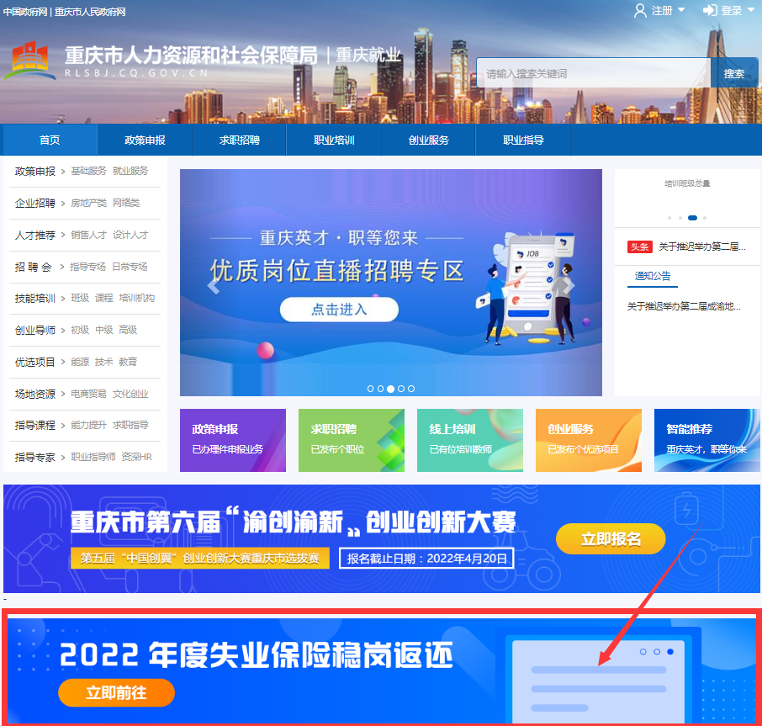

2. 功能说明：
单位访问网站 “重庆市公共就业服务网”，使用愉快办账户统一登录网站，选择“2022年度失业保险稳岗返还”入口进入单位确认功能，需要单位填写《2022年度失业保险稳岗返还信息确认表》，有电子签章的插入电子签章完成单位确认，无电子签章的下载确认表并盖章重新上传进行确认。

3. 操作步骤：

1） 单位登录
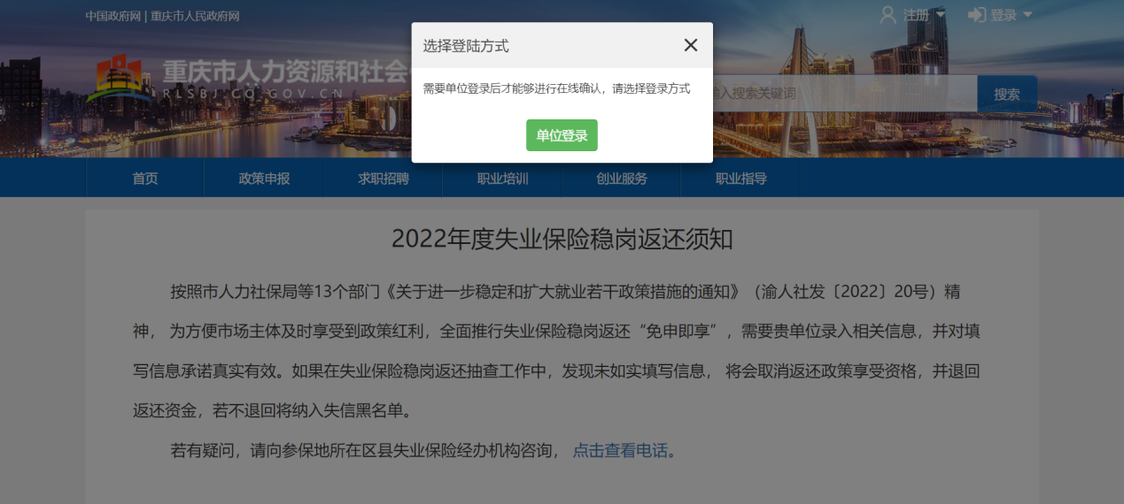
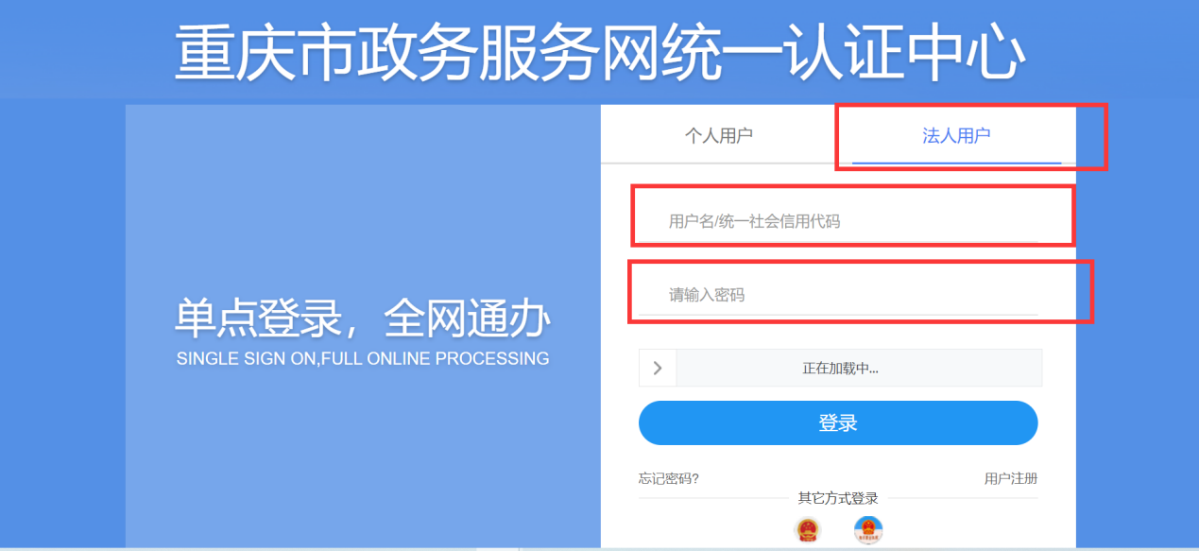
登录方式必须选择“单位登录”。

1） 失业保险稳岗返还须知
页面是确认前的须知，请认真阅读，点击“已阅读”复选框进入确认页面。 若有疑问可以点击“查看电话”进行咨询。
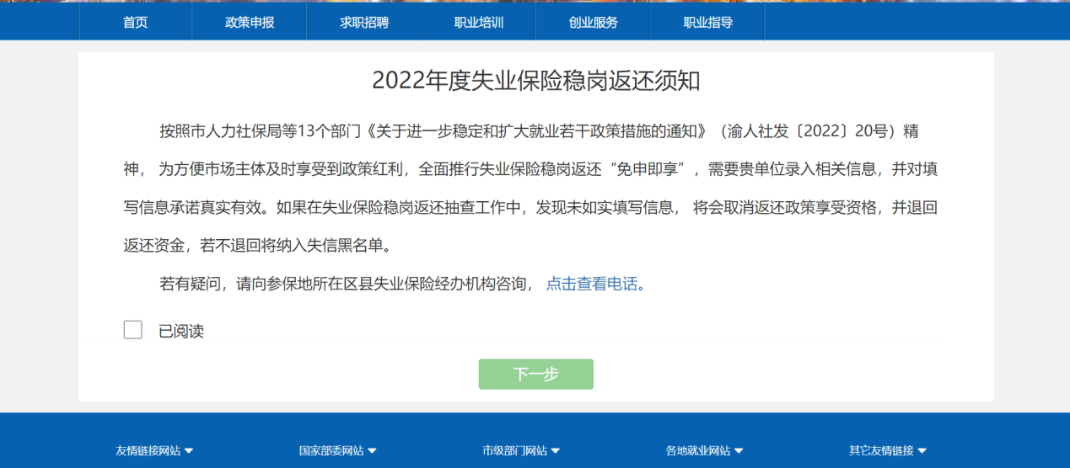

2） 无行业、营业收入、资产总额的单位信息录入相关信息
对于系统未获取到单位所属行业、2021年度营业收入和资产总额的单位，需由单位先填写相关并保存，保存成功后，请半个小时后之后再进行单位确认。
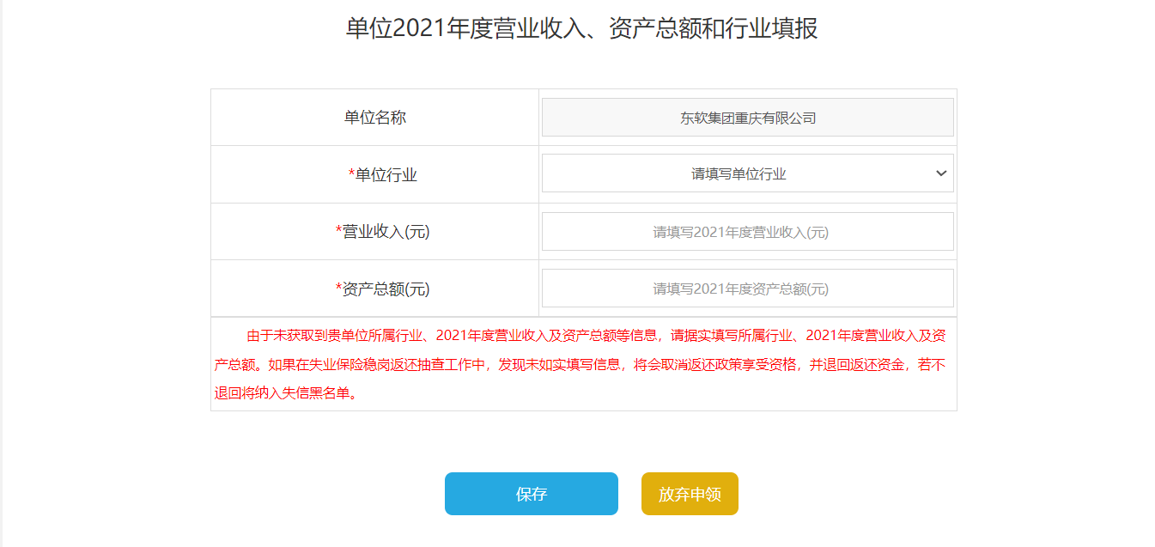

3） 单位确认表填写
请认真核对单位信息，并补充对公银行账户单位名称、对公开户银行名称、对公开户银行账户、联系人、联系电话的填写，点击进入“盖章文件上传”页面。
对返还信息有异议的点击 按钮，填写描述并保存。
需要放弃申领的点击按钮，主动放弃本年度返还申请。

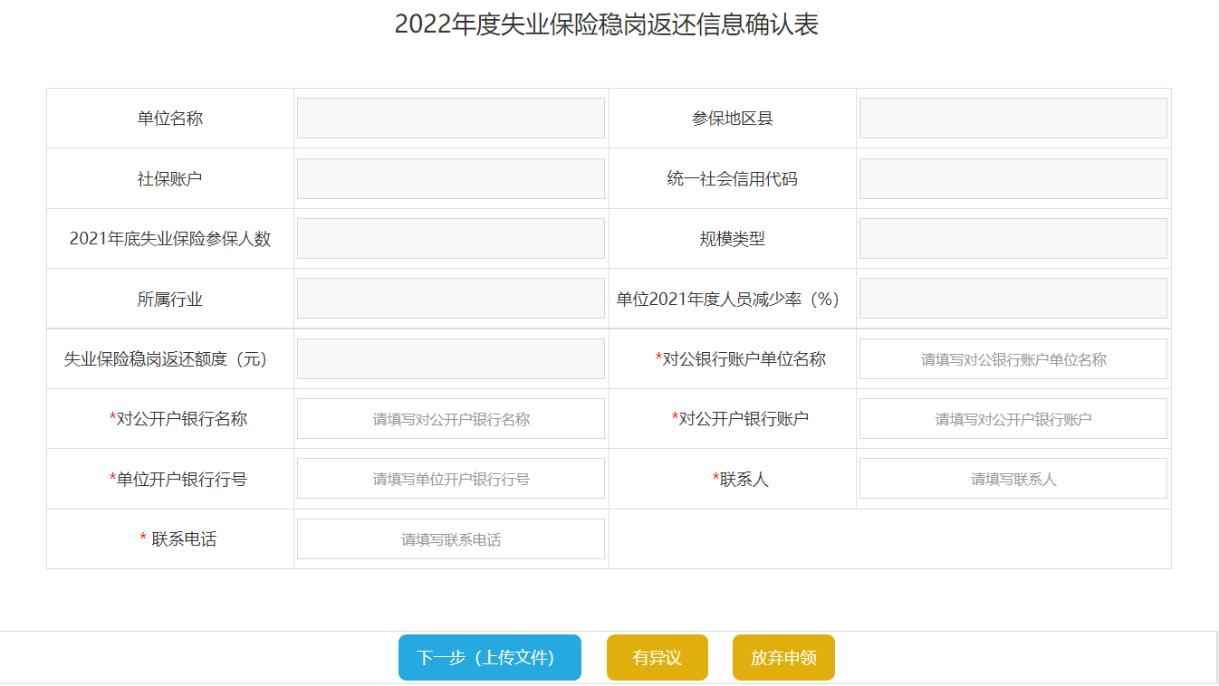

3） 盖章文件上传
- 使用电子签章确认
单位有电子签章的请使用电子签章进行确认。
系统默认勾选“是否使用电子签章”，有使用电子签章确认的，需安装电子签章插件，（插件下载地址：https://www.ezca.org/upload/201809/社保用户专用驱动.exe）插入电子签章KEY， 输入钥匙密码打开签章文件。
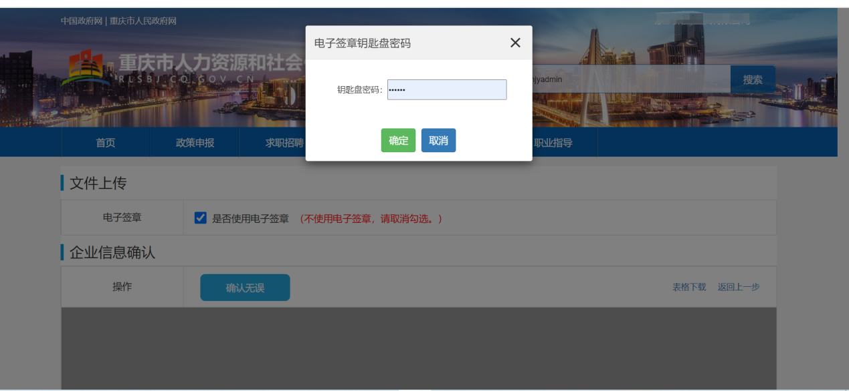
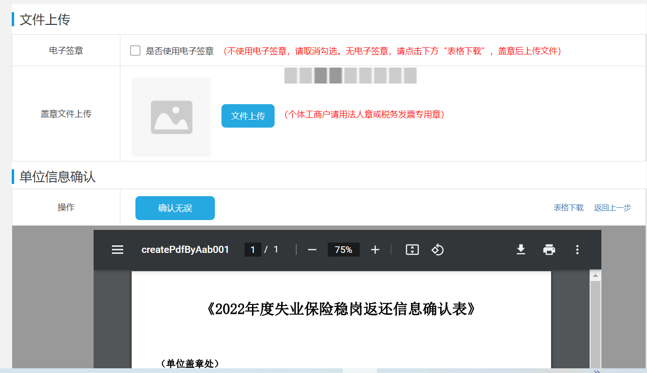
- 盖章文件上传确认
对于没有电子签章的单位，请先点击“表格下载”下载确认表，并盖单位公章，点击“文件上传”上传盖章文件（只支持jpg格式），再点击“确认无误”保存确认信息。
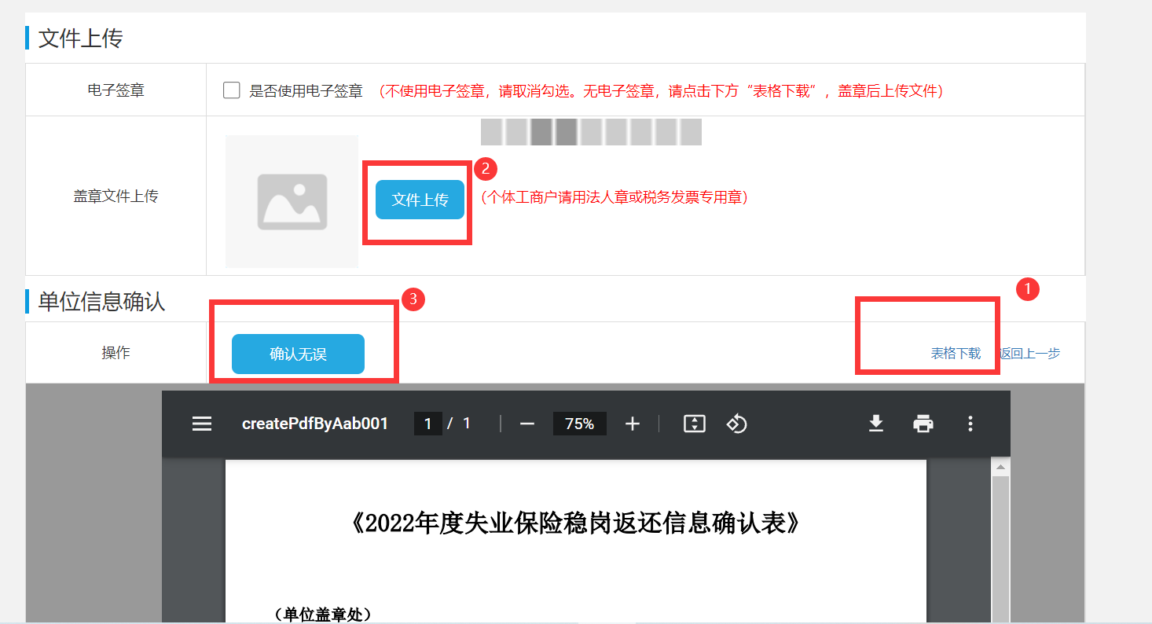

4） 返还状态查看
可以查看失业保险稳岗返还流程情况。
